Välkomna till Geologins dag på Fårö 2019!

Exkursion nr 3
Lördagen den 14 september - Fårös geologiska höjdpunkter!
https://www.geologinsdag.nu/
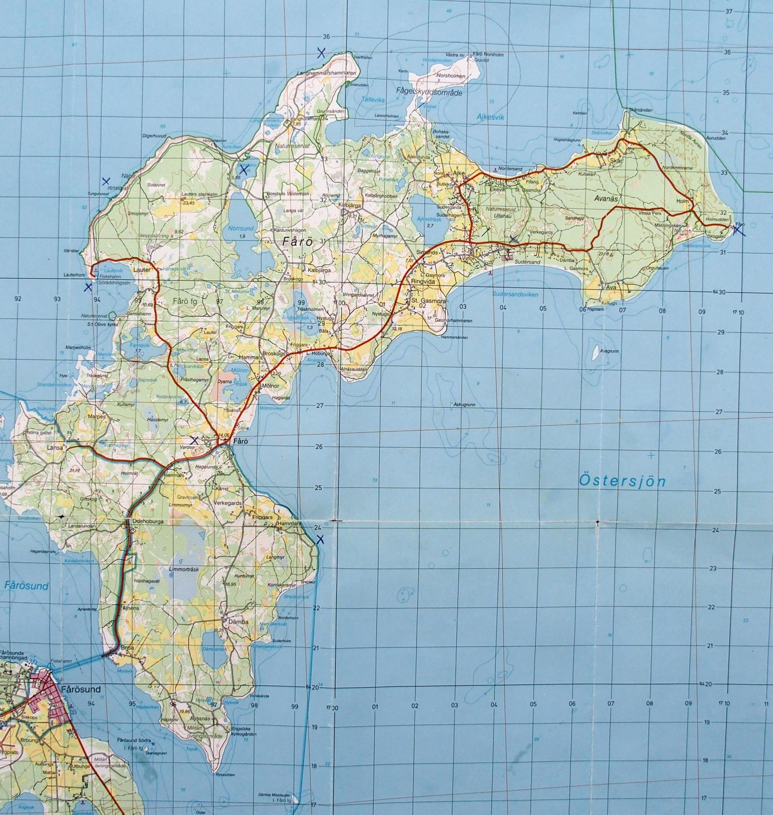
Besökspunkter:
1. Pågående erosion i Hammars
2. Fossilrikt gammalt stenbrott i Broa
3. Strandsporre, Lauterhorns hamn
4. Gränsen mellan de två största Faröarna för 1000 år sedan
5. Raukfält Langhammars
6. Stenmur med spännande stenar i Broskogs
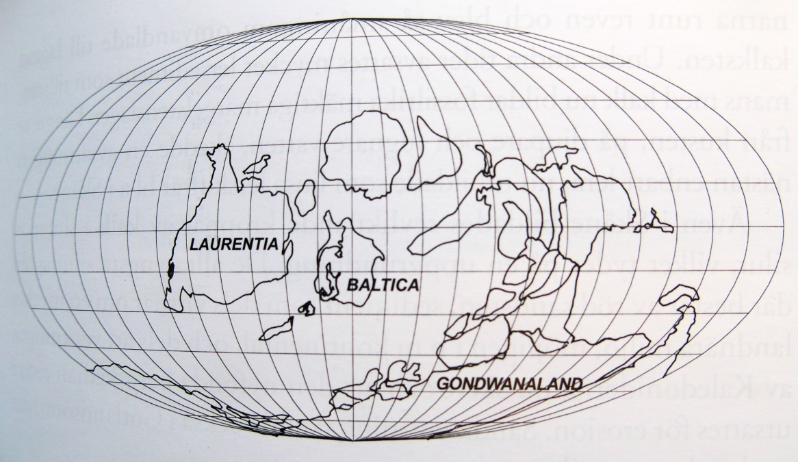
Gotland låg strax söder om ekvatorn under silur när revkalken bildades! Det var ca 435 – 400 miljoner år sedan.
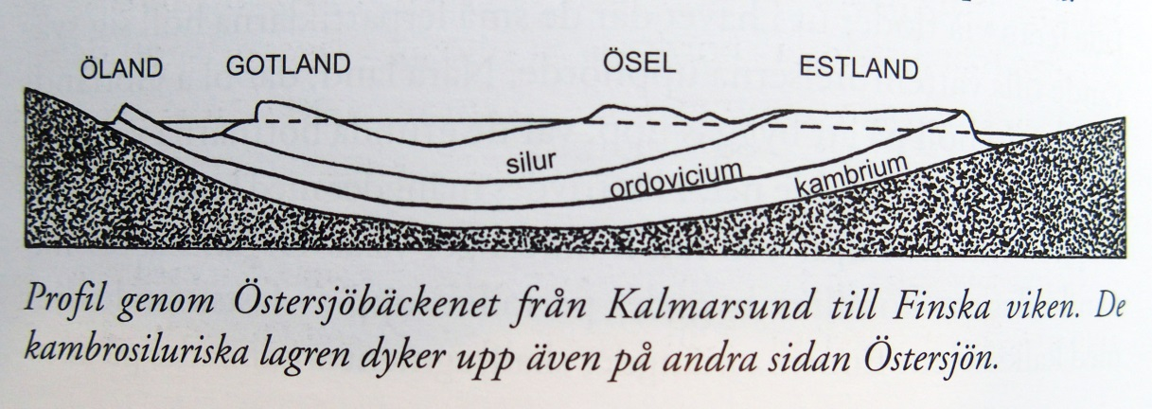
Gotland och Ösel består av samma berggrundslager!
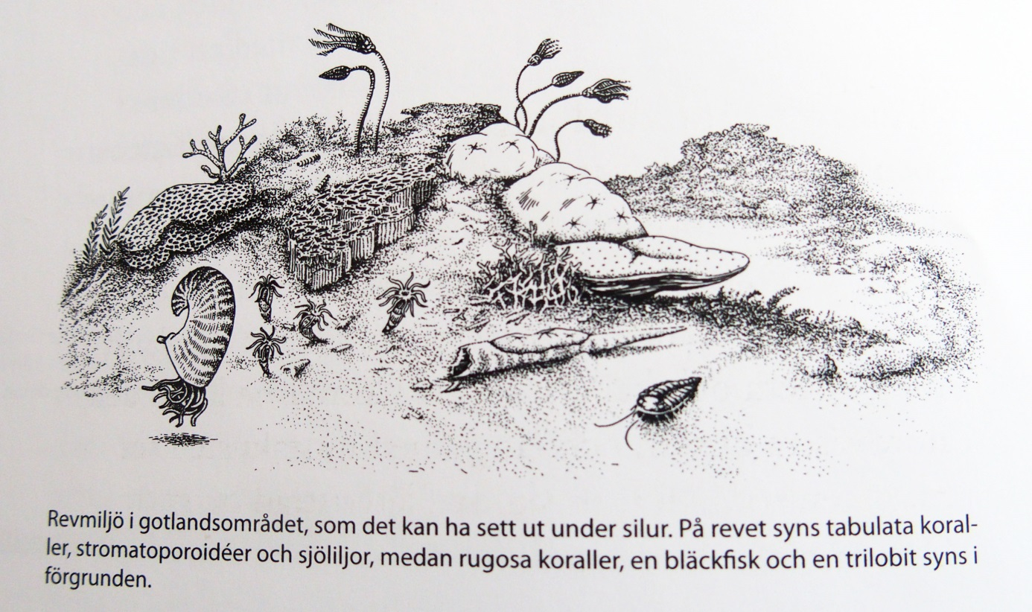
Exempel på fossil vid Broa:
1) Stromatoporoidéer
2) Rugosa koraller: Acervularia ananas, Dokophyllum, Stauria favosa, Kodonophyllum
3) Tabulata koraller: Favosites, Halysites, Heliolites
4) Snäckor: Euomphalopterus alatus
5) Mossdjur: Fragment mycket vanliga
6) Armfotingar: Atrypa reticularis, Eospirifer, Leptaena, Reserella
7) Musselkräftor: Hermannina
8) Trilobiter: Calymene, Encrinurus punctata
9) Sjöliljefragment

Deltagarförteckning aktuell den 14 september 2019:
1. Exkursionsledare: Kjell Westerdahl
2. Assistent: Agneta Arnesson Westerdahl

Geologins Dag lyfter geovetenskap året runt!
Geologins Dag är en ideell förening som vill väcka nyfikenhet, och visa vilken nytta kunskap om geologi och geovetenskap ger samhället. Vi jobbar året runt med att synliggöra geovetenskap och firar stort den andra lördagen i september.
Geologins Dag skapades av Svenska nationalkommittén för geologi och firades för första gången 2001. Sedan dess firas Geologins Dag den andra lördagen i september med exkursioner, guldvaskning, gruvbesök m.m. Invigningen sker dagen före.
Geologins Dags styrelse ansvarar för den långsiktiga planeringen. Styrelsen arbetar utifrån föreskrifter om medlemskap, verksamhet, ändamål m.m. Läs mer i våra Stadgar.
Den dagliga verksamheten drivs av kansliet som även är projektledare. Tillsammans med cirka 1 000 medlemmar utgör detta Geologins Dags förening. Följ Geologins dag på Facebook.
Välkommen till våra aktiviteter!

